|  |  |
| --- | --- |
|  | **Информация для родителей и детей**  **«ПРАВИЛА БЕЗОПАСНОСТИ ВЕСНОЙ»** |

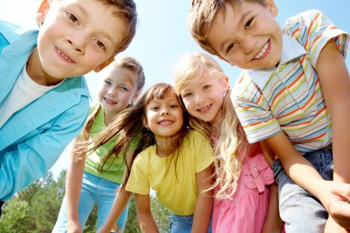

Чтобы долгожданный приход весны не был омрачен проблемами, стоит напомнить детям **правила безопасности**, актуальные для этого периода.

* Соблюдать правила дорожного движения в весеннее время. Быть осторожными и внимательными  во время  движения по дороге, особенно в вечернее время суток.
* Не разговаривать с незнакомыми людьми, не садиться в незнакомый транспорт.
* Осторожно обращаться  с газовыми и электроприборами, предметами бытовой химии, лекарственными препаратами.
* Не  употреблять алкогольных напитков, не курить.
* Не подходить, не трогать руками подозрительные предметы. В случае обнаружения  сообщить взрослым, в полицию.
* Находясь дома, не открывать дверь незнакомым людям.
* Не пребывать на водоёмах в период весенних каникул.
* Всегда сообщать родителям о своем местонахождении.
* Не находиться  на улице после 22.00 часа без сопровождения взрослых.
* Соблюдать правила поведения  в общественных местах.
* Не увлекаться  длительным просмотром телевизора, многочасовой работой за компьютером.
* Не снимай раньше времени шапку. Весеннее солнце пока только светит, а не греет.
* Обходи стороной бродячих животных — весной они особенно активны и могут представлять угрозу.

ЕДИНЫЙ ТЕЛЕФОН ВЫЗОВА ЭКСТРЕННЫХ ОПЕРАТИВНЫХ СЛУЖБ **112**

|  |
| --- |
|  |

**Комитет гражданской защиты населения**

**администрации Волгограда**

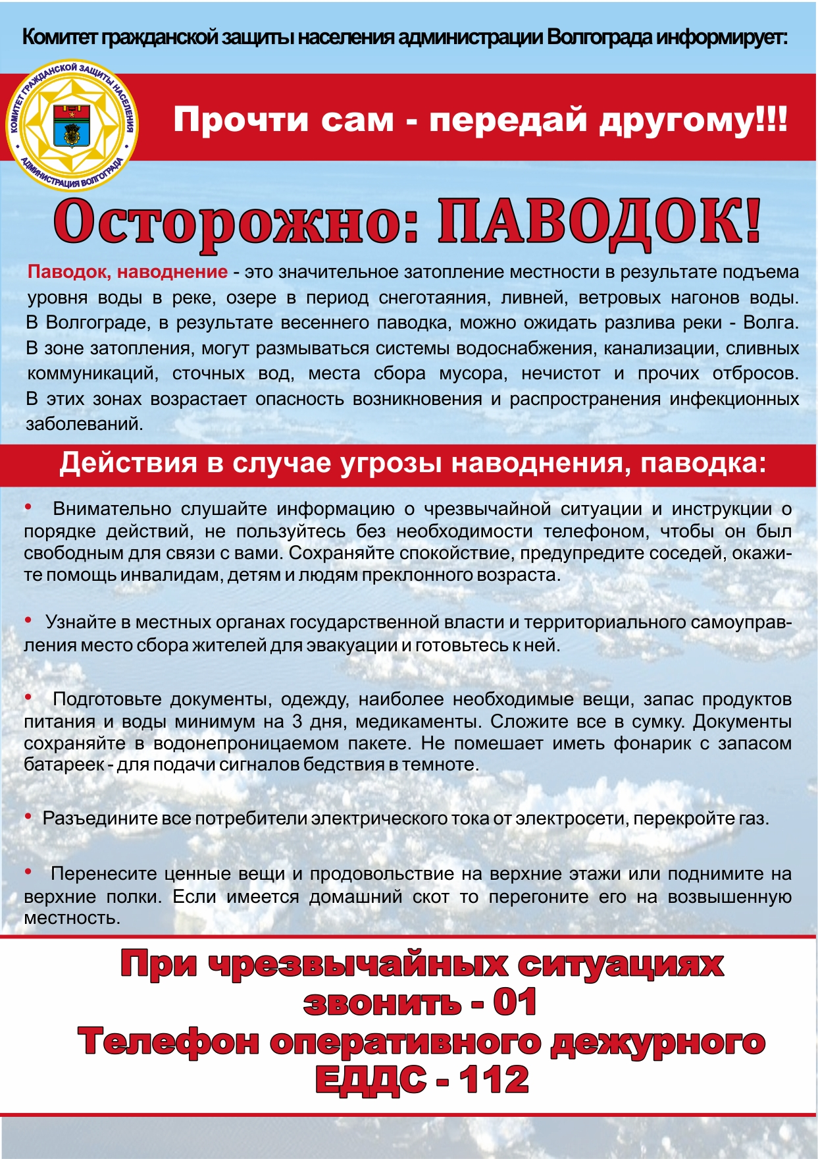

|  |  |
| --- | --- |
|  | **ПАМЯТКА**  Правила безопасности наших детей |

**Уважаемые жители Волгограда!**

**Сохранение жизни и здоровья детей – главная обязанность взрослых!!!!**

**Очень важная информация для родителей. Дорогие наши мамы и папы, пожалуйста, объясните эти правила поведения ваших детей.**

- попросите своих друзей и знакомых, чтобы они предупреждали вас о своем визите по телефону;

- если звонят в вашу квартиру, не спешите открывать дверь, сначала посмотрите в глазок и спросите: «Кто?» (независимо от того, кто находится дома);

- не открывайте дверь на ответ: «Я», попросите человека назваться;  если вы не знаете пришедшего, а он представился знакомым родных, которых в данный момент нет дома, попросите его прийти в другой раз и дверь не открывайте;

- если же человек называет незнакомую фамилию, говоря, что ему дали этот адрес — объясните, что произошла ошибка, не открывая дверь;

- если незнакомый человек представился работником Управляющей компании, почты и других служб, попросите его назвать фамилию, причину прихода, затем позвоните родителям на работу, и только получив от них разрешение, откройте дверь;

- если незнакомый человек просит разрешения воспользоваться телефоном для вызова милиции или скорой помощи, не спешите открывать дверь — вы и сами можете вызвать милицию и скорую помощь;

- если на вашей лестничной площадке собралась компания, распивающая спиртное или устраивающая потасовку, не вступая с ней в контакт, сообщите родителям и вызовите полицию;

- не оставляйте на дверях квартиры записки о том, куда вы ушли и когда вернетесь.

**Будьте внимательны и осторожны**. Но если все же беда произошла, помните: рядом с Вами находятся профессионалы. Не медлите с вызовом помощи по телефонам:

**- единый телефон вызова экстренных оперативных служб «112»,**

**- службы спасения Волгограда – «089»**

ЕДИНЫЙ ТЕЛЕФОН ВЫЗОВА ЭКСТРЕННЫХ ОПЕРАТИВНЫХ СЛУЖБ **112**

|  |
| --- |
|  |

**Комитет гражданской защиты населения**

**администрации Волгограда**